Volgorde kinderrozenkrans – voorbeeld 1ste Blijde Geheim
Zie kinderrozenkransboekje Kinderen van God bidden met Maria, pagina 8
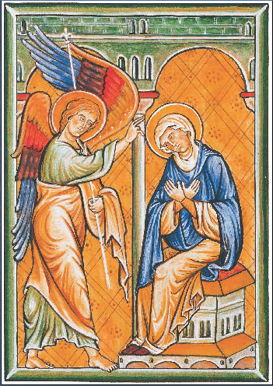

Na welkom en introductie, begin rozenkrans met gebeden pag. 4-5 (pastoor)
Aankondiging 1ste Blijde Geheim (pastoor)
De engel Gabriël brengt de blijde boodschap aan Maria
Zingen van bijbehorend vers, op Fatimamelodie (allen, kind steekt 1ste kaars aan)
tekst uit kinderrozenkransboekje (eventueel ook op dia PPP)
Introverhaaltje (moeder)
Zo'n 2000 jaar geleden was Maria in haar huisje aan het werken. Plotseling was er heel veel licht. Er komt een engel binnen. Weet je wat een engel is? Engelen zijn helpers van God. Er zijn bijvoorbeeld beschermengelen. Iedereen heeft een beschermengel, ook jij. Soms vraagt God een engel om iets belangrijks te gaan vertellen. Dat noem je een boodschap van God. De engel Gabriël komt bij Maria met goed nieuws van God. Luister maar naar wat de engel zei.
Uit de Bijbel (pastoor)
“Wees gegroet, Maria”, zegt de engel. “God heeft jou gekozen om de moeder van zijn Zoon te worden. Noem het kind Jezus (= God redt).” “Laat gebeuren wat God wil”, antwoordt Maria.
Kindergebed (kind)
uit kinderrozenkransboekje, op A4 voor voorlezend kind
Bidden voor zieke kinderen (pastoor, allen)
voornamen zieke kinderen (pastoor)
1x Onze Vader
3x Weesgegroet – kind zet 3 rozen in de vaas bij Maria
Eer aan de Vader (samen buigen)
Volgende 4 Geheimen op dezelfde manier.
Afsluiten kinderrozenkrans met het slotgebed (allen, pag. 48).

